070790

Mon père avait cinq cents moutons
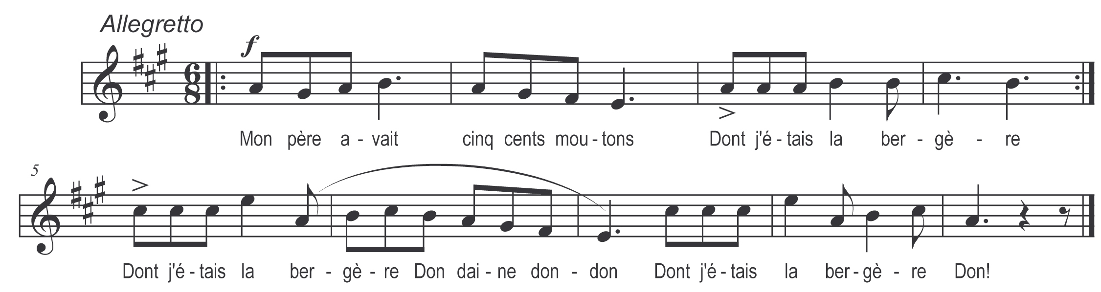

Mon père avait cinq cents moutons )
Dont j’étais la bergère ) bis
Dont j’étais la bergère
Dondaine dondon
Dont j’étais la bergère
Don

Le fils du roi vint à passer )
Qui m’en enleva quatre ) bis
Qui m’en enleva quatre
Dondaine dondon
Qui m’en enleva quatre
Don

Monsieur rendez-moi mes moutons )
Ou je serai battue ) bis

Battue tu ne seras point )
Tu seras mariée ) bis

Avec le plus joli soldat )
Qui sera dans l’armée ) bis

D’un simp’ soldat je ne veux point )
Je veux un capitaine ) bis

Un capitain’ tu n’auras pas )
Tu n’es pas demoiselle ) bis

Demoisell’ si je ne le suis pas )
J’aurai moyen de l’être ) bis

